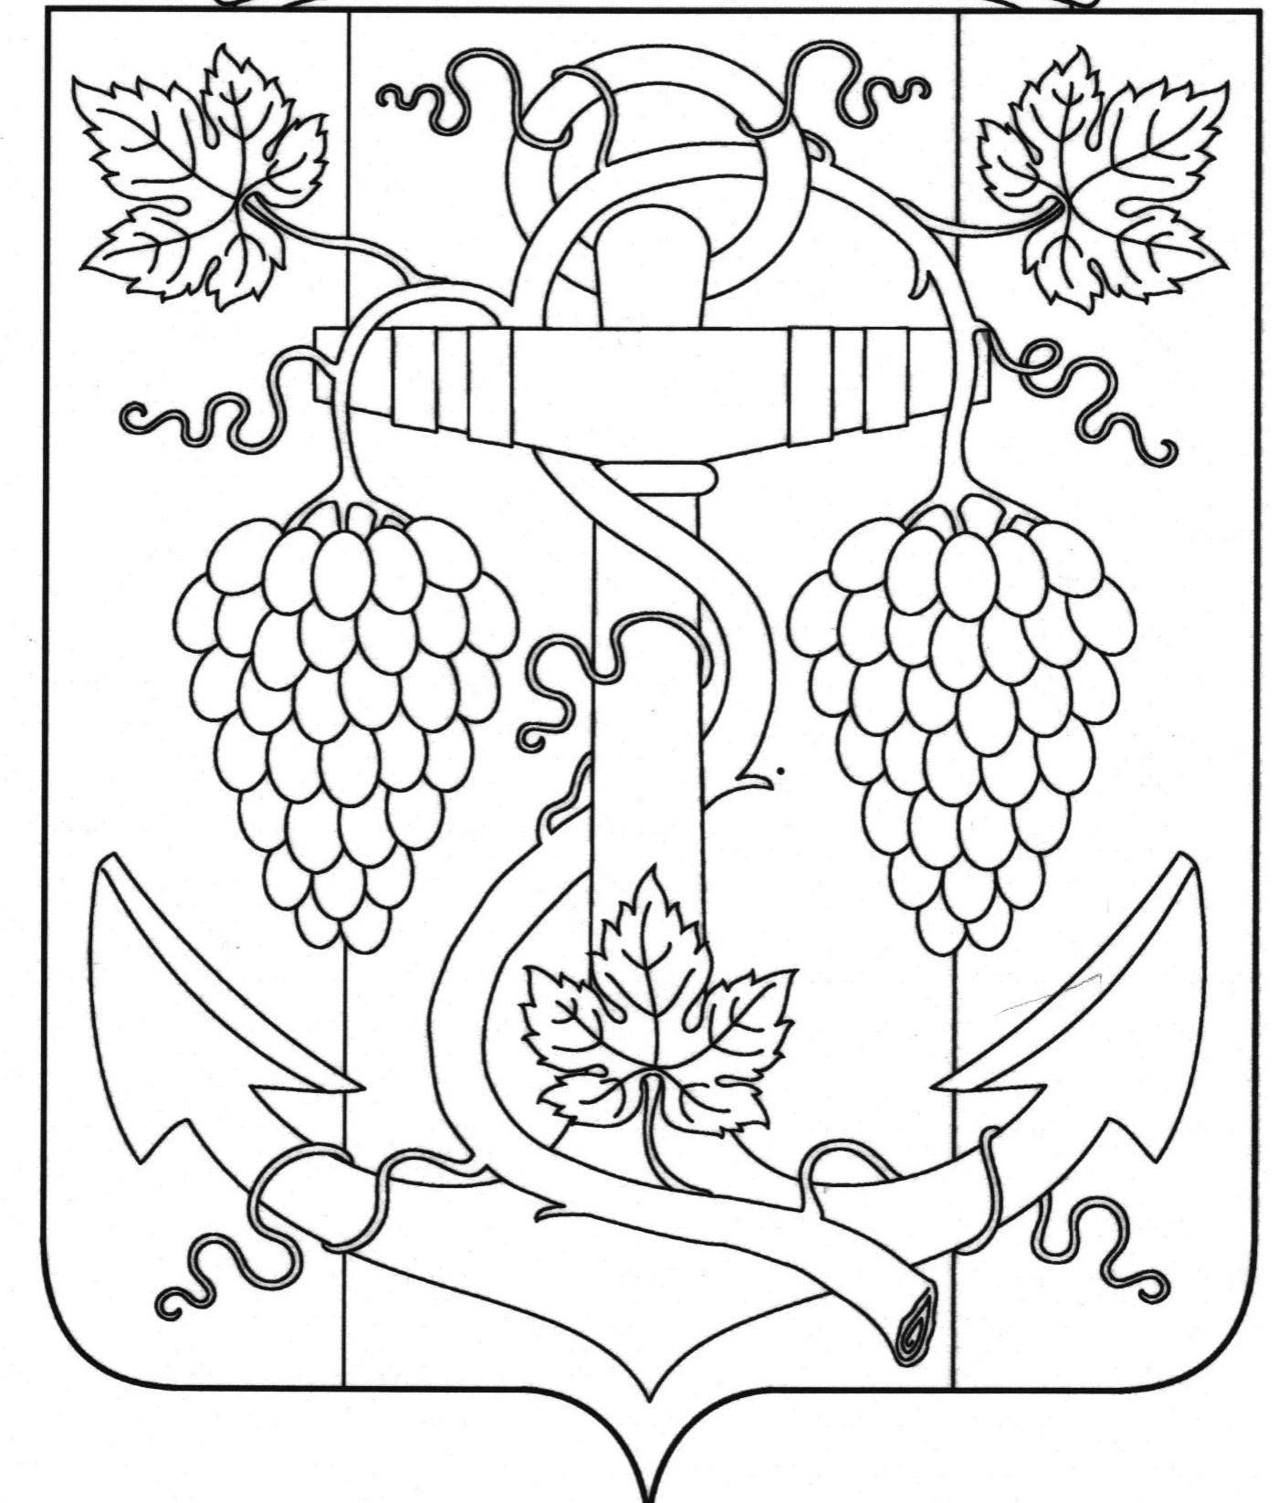

СОВЕТ ЗАПОРОЖСКОГО СЕЛЬСКОГО ПОСЕЛЕНИЯ
ТЕМРЮКСКОГО РАЙОНА

Р Е Ш Е Н И Е № 251

LXXXI сессия III созыва
«16» ноября 2018 года ст-ца Запорожская

О выполнении основных показателей индикативного плана социально-экономического развития Запорожского сельского поселения Темрюкского района за 2017 год

В соответствии с Законом Краснодарского края от 10 июля 2001 года №384-КЗ «О прогнозировании, индикативном планировании и программах социально-экономического развития Краснодарского края», руководствуясь Уставом Запорожского сельского поселения Темрюкского района, во исполнение решения LХ IХ сессии Совета Запорожского сельского поселения Темрюкского района II созыва от 19 декабря 2013 года № 449 «Об индикативном плане социально-экономического развития Запорожского сельского поселения Темрюкского района на 2017 год в новой редакции», Совет Запорожского сельского поселения Темрюкского района р е ш и л:
1. Отметить удовлетворительное выполнение индикативного плана социально-экономического развития Запорожского сельского поселения Темрюкского района за 2017 год по уточненным статистическим данным (приложение № 1) .
2. Финансовому отделу Запорожского сельского поселения (Кихаева С.Н.) при разработке индикативного плана учитывать тенденции роста объемов производств по основным направлениям деятельности, принятые при составлении среднесрочного прогноза социально-экономического развития Запорожского сельского поселения Темрюкского района.
3. Контроль за исполнением настоящего решения возложить на постоянную комиссию Совета Запорожского сельского поселения по вопросам экономики, бюджета, финансов, налогов и распоряжения муниципальной собственностью и начальника финансового отдела С.Н.Кихаеву.
4. Опубликовать выполнение основных показателей индикативного плана социально-экономического развития Запорожского сельского поселения Темрюкского района за 2017 год в районной газете Тамань, на официальном сайте муниципального образования Темрюкский район http://www/temryuk.ru/ в информационно-телекоммуникационной сети "Интернет".
5. Решение вступает в силу со дня его подписания.

Глава Запорожского сельского Председатель Совета
поселения Темрюкского района Запорожского сельского
поселения Темрюкского района

_________________Н.Г. Колодина _________________И.Р. Абрамян

«16» ноября 2018 год «16» ноября 2018 год

